Výrobky hutnické prvovýroby

Hutnická prvovýroba produkuje polotovary pro hutnickou druhovýrobu nebo strojírenské závody.
Nejběžnější jsou tvářené výrobky z oceli – válcovaný materiál.

- Tyčová ocel – tvaruje se do kruhových nebo hranatých průřezů, případně jako nízká pásková ocel
- Profily a nosníky – ocel tvarovaná do U, I, T, Z, délka 3 až 12 m
- Plechy – tenké (do 1 mm), střední, hrubé (nad 5 mm)
Podle povrchové úpravy se dělí na: černé = neupravené a bílé = pozinkované a pocínované

- Válcované dráty – mají průměr 5,5 až 9 mm. Prodej jako kotouče nebo výztuže do betonu.

Vlastnosti tvářené oceli se zlepšují tepelnými úpravami:
- kalením - zvyšuje tvrdost a křehkost
- popouštěním - odstraňuje křehkost
- cementováním – zvyšuje se tvrdost

Vlastnosti výrobků hutnické druhovýroby a prvovýroby se zlepšují chemickými úpravami:
- eloxováním Al
- brynýrováním – vytváří se černý ochranný povlak
- galvanickým a žárovým pokovováním – Zn, Sn
- smaltováním – skleněný prášek se slije v peci ve sklovitou vrstvu

Výrobky hutnické druhovýroby

Dráty – průměr menší než 5,5 mm
Rozdělení drátů dle tvrdosti: tvrdé – pružinové, polotvrdé – na šrouby, hřebíky, lana , měkké – žíhané, na lanka
Rozdělení dle povrchové úpravy: bílé – odolná vrstva Zn, černé – povrch neupraven

Lana
Ocelová lana jsou spletena z tvrdých drátů! Označují se počtem drátů v prameni a postupem stáčení!

Hřebíky
Stavba – skládají se z hlavy, dříku a hrotu
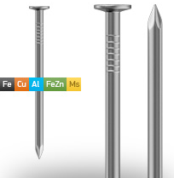
Materiál na výrobu – Cu, Al, ocel, mosaz, Zn
Použití ovlivňuje – materiál, povrch, povrchová úprava, úprava hrotu, tvar hlavy

Tvar hlavy - zápustná, plochá, půlkulatá
Úpravy hrotu – diamantový = tvrzený
Povrchová úprava dříku: kalený = kovově lesklý, tvrdý
pokovovaný - Zn exteriér, Ni interiér,
pomosazený – do dřeva

Prodej – na váhu, kusově, ve skupinovém balení (jednodruhové), v sadách

Šrouby
Materiál – Al, ocel, mosaz
Rozdělení: Vruty = šrouby do dřeva! Mají kónický dřík!
Spojovací šrouby = šroub s maticí. Šroub má válcovitý dřík!
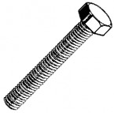
Povrchová úprava – Cr, Ni, pomosazené (do vlhka a exteriérů) ……… zušlechtěné se značí V

Závit - M (metrický)
Úpravy závitu – běžné, tvrzené samořezné, závit může být na části či na celém dříku

Označení šroubů a vrutů ….. M 5 x 30 …. 5 = průměr dříku v mm, 30 = délka dříku v mm
Označení matic ………………M5 …. M = metrický závit 5 = vnitřní průměr matice v mm

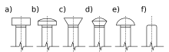
Tvar hlav - klíčová, čočkovitá, zápustná, půlkulatá, válcová, ozdobná
šestihranná,
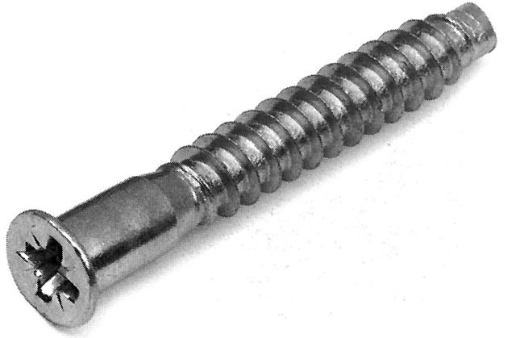
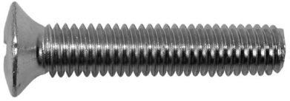

Tvar vnitřní úchytné plochy: s drážkou, křížový, torx, imbus
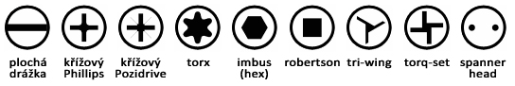

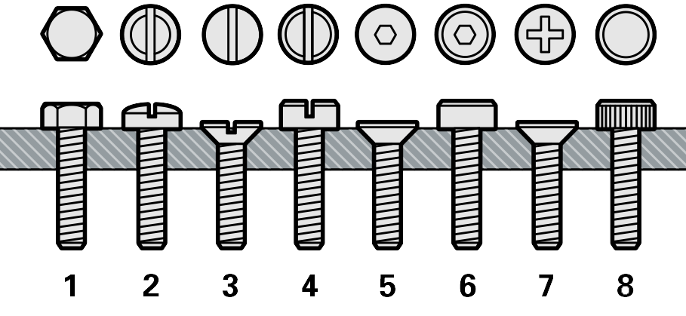

Prodej – kusově, skupinové balení, sady, na váhu

Skoby -mají úhel 90º a jsou vyráběny z oceli

Nýty - jsou tvořeny hlavou a dříkem

Je to tzv. nerozebiratelný spojovací materiál! Upevňují se rozklepáním dříku!

Řetězy - rozlišují se řetězy uzlované a svářené
Vvyrábějí se z oceli bez povrchové úpravy nebo povrchově upravené Ni,Sn …
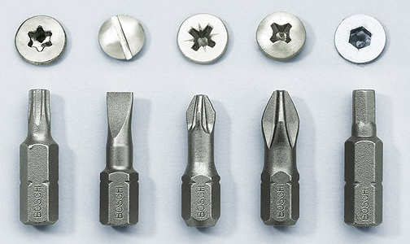
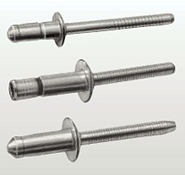
trhací nýty

